**Akční prodej sadbových brambor - 2025**

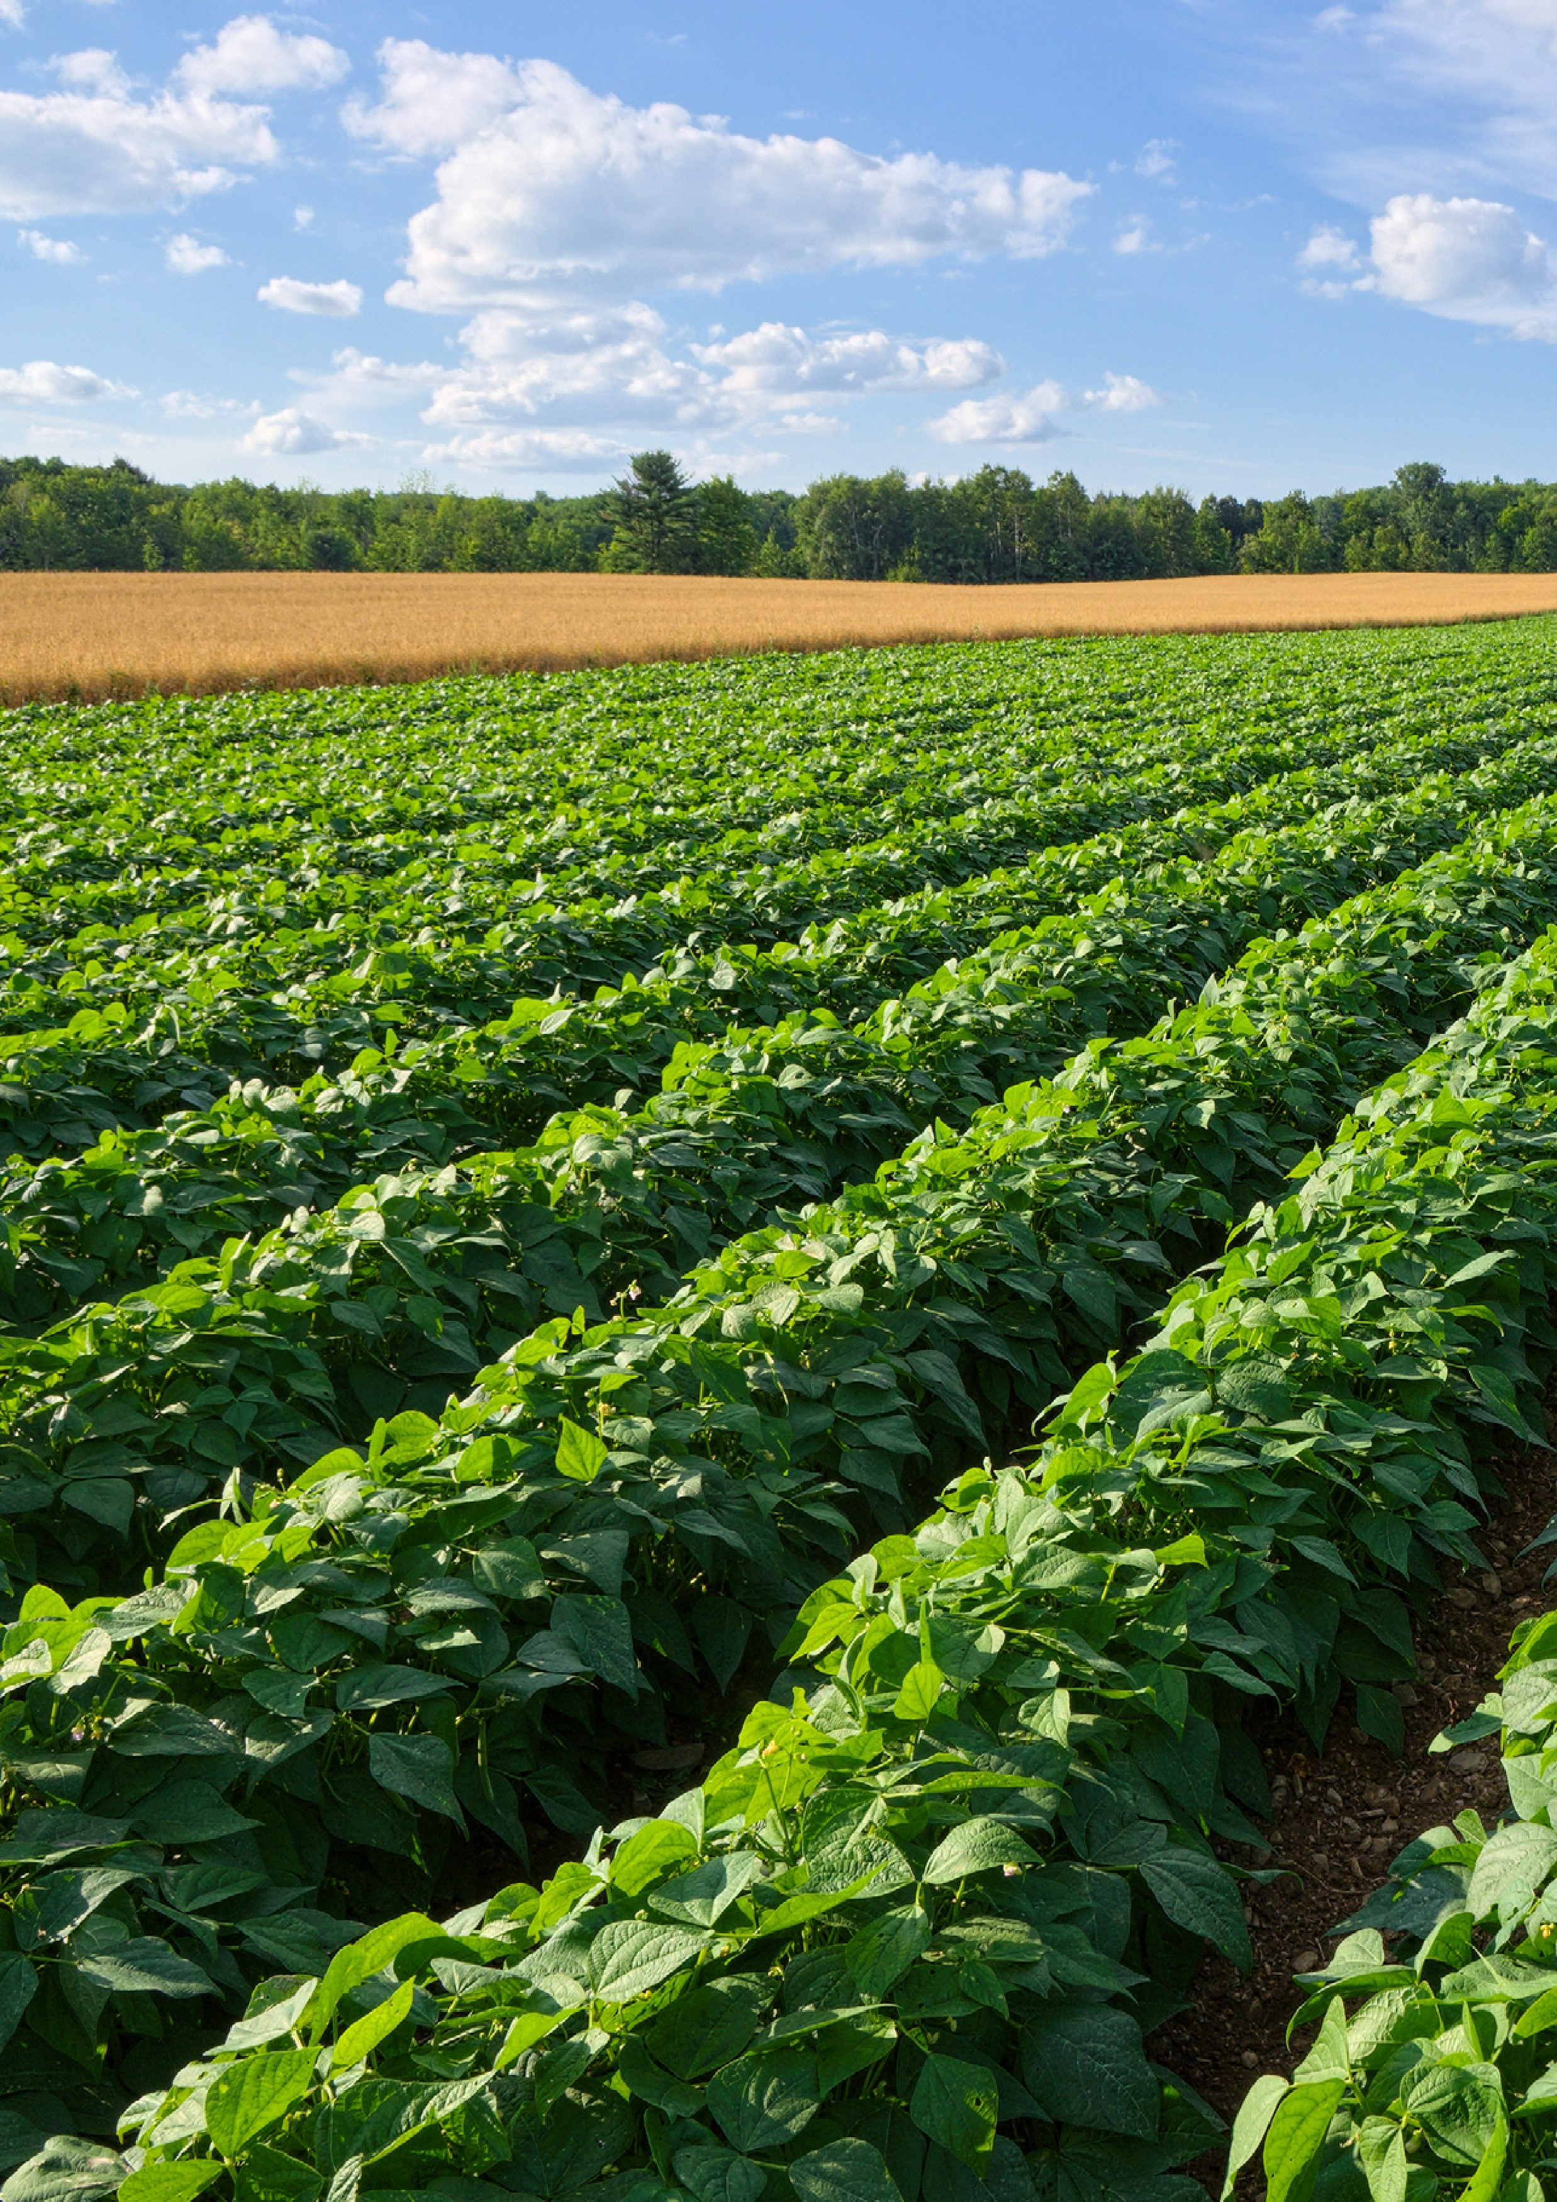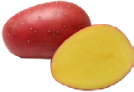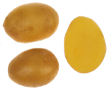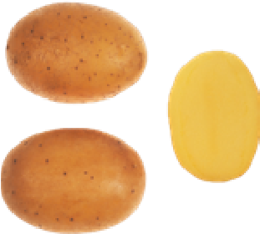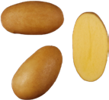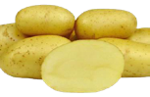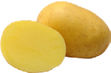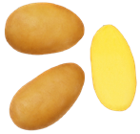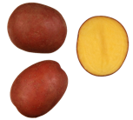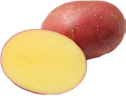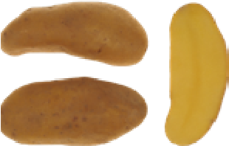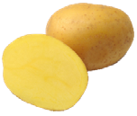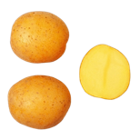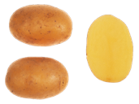

**Varný typ A – SALÁTOVÉ – pevné – vhodné na saláty, na vaření ve slupce, na loupání. Varný typ B – PŘÍLOHOVÉ – polopevné – vhodné jako příloha k masu, do polévek, do guláše.**

**Colette Balení:** 5 kg **Katy Balení:** 5 kg

**Vegetační doba:** velmi raná **Vegetační doba:** velmi raná

**Varný typ** A **Varný typ** B

**Barva dužniny/slupky:** žlutá/ žlutoslupká **Barva dužniny/slupky**: žlutá / žlutá, jemná, hladká

**Výnos:** Vysoký výnos tržních hlíz. **Výnos:** Velmi vysoký.

**Popis:** Kvalitní salátová odrůda, stabilní **Popis:** Přímý konzum v nejranějších

dobrá vnitřní kvalita, dobrá stolní termínech. Varný typ B, netmavne hodnota. po uvaření.

**Monika Balení:** 5 kg **Red Sonia Balení:** 5 kg

**Vegetační doba:** velmi raná **Vegetační doba:** velmi raná

**Varný typ** B **Varný typ** B

**Barva dužniny/slupky:** žlutá / žlutá jemná, hladká **Barva dužniny/slupky:** žlutá-sv. žlutá / červenoslupká

**Výnos:** Vysoký, velmi vysoký v prvních **Výnos:** Vysoký, středně velké hlízy. termínech sklizně, **Popis:** Velmi stabilní kvalitní odrůda.

**Popis:** Velmi dobrá, varný typ B, Příjemná chuť ji předurčuje stát se

netmavne po oloupání. Přímý konzum. oblíbenou. Odrůda se dá prát a také dobře skladovat.

# Mariannka *Balení: 5 kg* Anuschka *Balení: 5 kg*

**Vegetační doba:** velmi raná - raná **Vegetační doba:** raná

**Varný typ** B/A **Varný typ** A

**Barva dužniny/slupky:** sytě žlutá / žlutá **Barva dužniny/slupky**: žlutá/ žlutoslupká

**Výnos:** Velmi vysoký v prvních a druhých **Výnos:** Středně velké hlízy vyrovnané

termínech sklizně. velikosti a tvaru, málo malých hlíz.

**Popis:** Přímý konzum, mytí a balení, loupání, **Popis:**  Velmi kvalitní salátová odrůda, stabilní

netmavne za syrova ani po uvaření. vnitřní kvalita, výborná chuť, pevná konzistence.

**Marabel** **Balení:** 5 kg **Bohemia** **Balení:** 5 kg

**Vegetační doba:** raná **Vegetační doba:**  raná - poloraná

**Varný typ** B **Varný typ** B/A

**Barva dužniny/slupky:** žlutá / žlutoslupká **Barva dužniny/slupky:** sytě žlutá / žlutá, jemná, hladká

**Výnos:** Vysoký výnos tržních vyrovnaných hlíz, hlízy **Výnos:** Velmi vysoký.

střední až větší velikosti, **Popis:** Dlouhou řadou let prověřená, kvalitní, vhodná

**Popis:** Přímý konzum, vhodná na praní a balení, na praní, balení a loupání konzumní

vhodná na loupání. Výborná, netmavne po uvaření. odrůda, dlouhodobě dobrá vnitřní i vnější kvalita.

# Vysočina *Balení: 5 kg* Antonia *Balení: 5 kg*

**Vegetační doba:** poloraná **Vegetační doba:** raná - poloraná

**Varný typ** A **Varný typ** A/B

**Barva dužniny/slupky:** žlutá / žlutoslupká **Barva dužniny/slupky:** žlutá / žlutá - jemná hladká

**Výnos:** Vysoký výnosový potenciál, vysoký **Výnos:** Střední až vysoký.

podíl středně velkých hlíz vyrovnaného třídění.  **Popis:** Velmi kvalitní salátová udrůda

**Popis:** Oválný, vzhledné vyrovnané hlízy. Přímý konzum, příjemná chuť – prémiové zboží, vhodná na mytí a balení, velmi vhodná na loupání. vysoká vnitřní i vnější kvalita.

**Dominika Balení:** 5 kg **Laura Balení:** 5 kg

**Vegetační doba:** poloraná **Vegetační doba:**  poloraná

Varný typ A **Varný typ** B

**Barva dužniny/slupky:**  žlutá, jemná, hladká / sytě žlutá **Barva dužniny/slupky:** červenoslupká / sytě žlutá

**Výnos:** Velmi vysoký. **Výnos:** Vyšší až vysoký.

**Popis:** Přímý konzum, vhodná na praní a Popis: Kvalitní konzumní odrůda, výborná

balení, vhodná na loupání. Netmavne po uvaření chuť. Mimořádně vyrovnaného tvaru, široké jemná struktura. použití – praní, balení, loupán, velmi í, hranolky.

**Keřkovské rohlíčky Balení:** 2 kg **Red Anna Balení:** **-**5 kg

**Vegetační doba:** poloraná **Vegetační doba:** poloraná

**Varný typ** A/B **Varný typ** A - A/B

**Barva dužniny/slupky:** žlutá / žlutá **Barva dužniny/slupky:** Sytě žlutá /červená

**Výnos:**  Nižší až střední. **Výnos:** Vysoký

**Popis:** Dlouze oválný až rohlíčkovitý. Přímý konzum **Popis:** Přímý konzum, vhodná na loupání.

Výborná, - speciálně pro saláty, Velmi dobrá. Vynikající netmavne po oloupání ani po uvaření

dlouhodobé skladovánírovaní